Môn: Toán - Lớp 5
ÔN TẬP HÌNH HỌC VÀ ĐO LƯỜNG Tiết 86
Thời gian thực hiện: ngày 6 tháng 01 năm 2025
I. Yêu cầu cần đạt
– Củng cố, hoàn thiện các kiến thức, kĩ năng liên quan đến:
+ Nhận dạng một số loại tam giác đã học.
+ Tính diện tích hình tam giác, hình thang, hình tròn.
+ Sử dụng bộ xếp hình để lắp ghép, tạo hình gắn với một số hình phẳng.
+ Mối liên hệ giữa các đơn vị đo trong cùng một đại lượng; chuyển đổi, tính toán với các số đo.
+ Giải quyết được một số vấn đề thực tiễn liên quan đến đo khối lượng.
– HS có cơ hội phát triển các năng lực tư duy và lập luận toán học, giao tiếp toán học, mô hình hoá toán học, giải quyết vấn đề toán học và các phẩm chất nhân ái, chăm chỉ, trung thực, trách nhiệm
II. Đồ dùng dạy học
GV: Bộ xếp hình, ê-ke, thước thẳng, com-pa. Các hình ảnh trong bài (nếu cần), một vài cái cân (loại cân sức khoẻ).
HS: Bộ xếp hình, ê-ke, thước thẳng, com-pa.
III. Các hoạt động dạy học chủ yếu TIẾT 1
HOẠT ĐỘNG GV | HOẠT ĐỘNG HS
1. Khởi động 5p
GV có thể tổ chức cho HS trò chơi nhằm tái hiện lại các kiến thức về: Các loại tam giác đã học, cách tính diện tích các hình đã học, sử dụng lưới ô vuông để nêu số đo diện tích của một hình (đơn giản); …
2. Luyện tập – Thực hành 15p
Bài 1:  – Sửa bài, GV khuyến khích HS giải thích cách chọn.  GV có thể dùng hình minh hoạ để giải thích tính đúng/sai như sau:  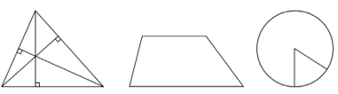  Bài 2:  Có thể tổ chức để các nhóm GQVĐ.  • Bước 1: Tìm hiểu vấn đề  • Bước 2: Lập kế hoạch  • Bước 3: Tiến hành kế hoạch  Các nhóm thực hiện, trình bày và nói cách làm.  • Bước 4: Kiểm tra lại  GV hệ thống lại việc làm của các nhóm, kiểm tra kết quả và kết luận.  Bài 3:  – Sửa bài, GV có thể trình chiếu (hoặc vẽ) hình lên cho HS quan sát, viết công thức vào bảng con theo yêu cầu và nêu lại các quy tắc tính. | – HS đọc yêu cầu của bài, nhận biết việc cần làm: Chọn câu đúng, câu sai.  – HS làm bài cá nhân rồi chia sẻ nhóm đôi.  a) Sai  b) Đúng  c) Đúng  – HS giải thích cách chọn.  – HS nhận biết vấn đề cần giải quyết: Nêu tên các tam giác nhọn, tam giác vuông, tam giác tù, tam giác đều trong các hình tam giác đã cho.  – HS nêu được cách thức GQVĐ:  Sử dụng ê-ke để kiểm tra các góc nhọn, góc vuông, góc tù trong mỗi hình tam giác; dùng thước thẳng hoặc com-pa để kiểm tra độ dài các cạnh trong mỗi hình tam giác.  – Các nhóm thực hiện, trình bày và nói cách làm.  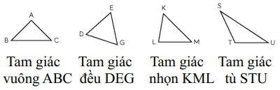  – HS đọc yêu cầu của bài, nhận biết việc cần làm: Viết công thức tính diện tích S của hình tam giác (biết độ dài đáy là a và chiều cao là h), công thức tính diện tích S của hình thang (biết độ dài hai đáy là a, b và chiều cao là h), công thức tính chu vi C và diện tích S của hình tròn (có r là bán kính và d là đường kính) theo hình vẽ đã cho.  – HS làm bài cá nhân rồi chia sẻ với bạn.  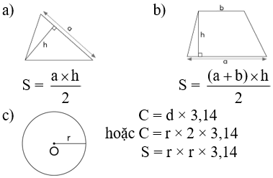  – HS nêu lại các quy tắc tính.  Ví dụ:  a) Muốn tính diện tích hình tam giác, ta lấy độ dài đáy nhân với chiều cao tương ứng (cùng một đơn vị đo) rồi chia cho 2.  …
3. Vận dụng – Trải nghiệm 15p
Bài 4:  Có thể tổ chức để các nhóm GQVĐ.  – GV trình chiếu (hoặc treo) hình vẽ cho HS quan sát.  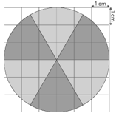  • Bước 1: Tìm hiểu vấn đề  • Bước 2: Lập kế hoạch  • Bước 3: Tiến hành kế hoạch  Các nhóm thực hiện, trình bày và nói cách làm.  • Bước 4: Kiểm tra lại  GV hệ thống lại việc làm của các nhóm, kiểm tra kết quả và kết luận.  Bài 5:  – GV có thể trình chiếu (hoặc treo) hình vẽ lên cho HS quan sát.  – Sửa bài, các nhóm trình bày cách làm.  GV khuyến khích HS tính bằng nhiều cách khác nhau. | – HS đọc đề bài, quan sát hình vẽ.  – HS nhận biết vấn đề cần giải quyết:  + Tính bán kính thật của bồn hoa.  + Tính diện tích trồng mỗi loại hoa trên thực tế theo đơn vị mét vuông.  – HS quan sát hình vẽ và nêu được cách thức GQVĐ:  + Bán kính của bồn hoa trên bản vẽ bằng 3 lần độ dài cạnh hình vuông nhỏ 1 cm  → Tính bán kính bồn hoa theo bản vẽ.  + Bản vẽ có tỉ lệ 11001100 → Tính bán kính thật của bồn hoa (theo đơn vị mét).  + Biết bán kính của bồn hoa → Tính diện tích thật của bồn hoa (theo đơn vị mét vuông).  + So sánh phần diện tích trồng mỗi loại hoa (phần diện tích tô màu tím và phần diện tích tô màu xanh) → Tính diện tích trồng mỗi loại hoa.  – Các nhóm thực hiện, trình bày và nói cách làm.  Bài giải  a) 3 x 1 = 3  Bán kính bồn hoa theo hình vẽ là 3 cm.  3 x 100 = 300  Bán kính thật của bồn hoa là 300 cm.  300 cm = 3 m  3 x 3 x 3,14 = 28,26  Diện tích thực tế của bồn hoa là 28,26 m².  b) 28,26 : 2 = 14,13  Diện tích thực tế trồng mỗi loại hoa là 14,13 m².  – HS đọc yêu cầu của bài, nhận biết việc cần làm: Tính diện tích phần tô màu theo hình vẽ.  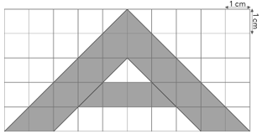  – HS làm bài theo nhóm đôi rồi chia sẻ với nhóm bên cạnh.  Diện tích phần tô màu là 19 cm².  – HS trình bày cách làm.  Diện tích của một ô vuông nhỏ là 1 cm²  → Đếm phần tô màu có bao nhiêu ô vuông nhỏ  → Diện tích phần tô màu.  – HS có thể tính bằng nhiều cách khác nhau.  • Đếm toàn bộ có 12 ô vuông và 14 nửa ô vuông được tô màu  → 12 + 14 x 0,5 = 19 → Có 19 ô vuông được tô màu.  Vậy diện tích phần tô màu là 19 cm².

